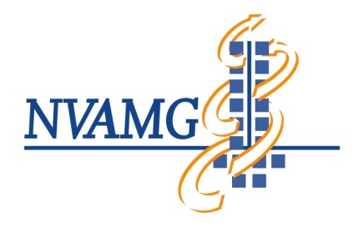
Voorlopig Programma Intercollegiaal refereercongres ‘Op grote hoogte Obertauern’
Aangepast op 21 november 2018

Plaats: Obertauern- Oostenrijk
Datum: 22 t/m 26 januari 2019

Dinsdagavond 22 januari 2019

17.00 -17.50 Opening en Welkomstwoord door Nando Liem, Lizzi Adeler en Boris Tonies
18.00-19.00 “The forgotten joint” door Nando Liem
19.00 uur Welkomstdiner

Woensdag 23 januari 2019 – Onderste extremiteiten
Dagvoorzitter: Nando Liem

08.30-10.30 uur De invloed van Lumbaal extensie op dorsaalflexie bovenste spronggewricht.
Door Rene Somers, MSK arts en Hanneke Meijhuizen, McKenzietherapeut
10.30-17.00 uur Vrij invulling
17.00–19.00 uur Spreker van regionale ziekenhuis of trainingscenter (ovb) voertaal Engels
19.30 uur Diner

Donderdag 24 januari 2019 – Bovenste extremiteiten/Elleboog
Dagvoorzitter: Lizzi Adeler
08.30-10.30 uur “Stresses of Height, Stresses of Flight “
Door Mehmet Kaya, Kolonel Vliegerarts – (Urgentie)anesthesioloog-Intensivist
09:30-10:00 uur Rhijn Visser, Sportarts: MSK en relevantie voor sportgeneeskunde
10:30-11.00 uur Geef een duidelijke diagnose aan! ICD-10, ICPC codes
Lizzi Adeler, MSK arts
11.00-17.00 uur Vrij invulling
17.00–19.00 uur Dr. Alexander Lechner (ovb) voertaal Engels
Diagnosis and therapy of SIJ, pelvis und lumbar spine
19.30 uur Diner
21.00 uur Sociaal programma - Bonte avond

Vrijdag 25 januari 2019
Dagvoorzitter: Boris Tonies
08.30-10.30 uur Theory and Workshop types of dizziness, CMA and upper cervical spine door
Professor Heinz Mengemann - voertaal Engels
10.30-17.00 uur Vrije invulling
17.00-18.30 uur Thema Schouder door Dick de Haan
18.30-19.00 uur Bestuursmededelingen
19.00 uur Diner
20.30 uur Huishoudelijke mededelingen (Nando Liem, Lizzi Adeler en Boris Tonies)
20.45-21.15 uur Afsluitende borrel

Zaterdag 26 januari 2019

Ontbijt en vertrek naar Nederland

